Cinta adhesiva personalizada

Índice:
- Definición.
- Cualidades.
- Importancia.
- Impacto directo e indirecto.
- Cinta adhesiva personalizada, muy buena inversión.
- Ventajas.

Definición.
Es un producto cuya composición está compuesta por un líquido con la maravillosa destreza de unir a dos objetos unidos gracias a una adhesión en la superficie.
Los productos adhesivos tienen un origen natural aunque normalmente el ser humano logró descubrir producir cintas adhesivas.

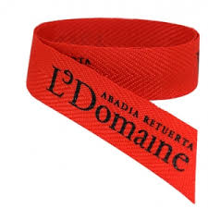
Materiales Químicos.
Existen diversos elementos químicos que facilitan el procedimiento de la adherencia, normalmente la estructura de una cinta adhesiva es muy simple ya que contiene dos extremos que tienen diversas funciones.
Los compuestos más comunes son los de silanos, un gran material y excelente elemento químico que facilita la adherencia al vidrio o a otros objetos inorgánicos.
La contra parte de toda cinta adhesiva suele contener químicos reactivos.

Cualidades.
Este producto tiene muchas cualidades que tiene una gran importancia en el mercado ya que influencia a los clientes impartiendo directamente una sensación de seguridad sobre el cliente.
Las maravillosas cualidades del producto son:
- Tiene un grosor de veinticinco micras.
- Tiene un gran ancho de 40x70 milímetros.
- Normalmente puede tener un largo de 55,60, 100 metros. En casos personalizados las cualidades suelen depender del cliente por lo general el largo del producto es de 140 metros a petición de los clientes.
- Las bases de la cinta adhesiva personalizada depende del cliente ya que es por el gusto del individuo.

Importancia.

Hay un elemento que da identidad y valor a una empresa o marca el cual es el logo tipo, por lo tanto es imposible contar con una imagen corporativa que de buena imagen, solo así se consigue conectar con la gente y diferenciamos de la competencia.

En casos contrarios por una excelente calidad o servicios que se ofrece a los usuarios, los clientes se olvidan de la empresa, de igual manera si es un símbolo, una letra, una cifra o un dibujo, lo que importa es que sea legible y que se pueda reproducir, que se recuerde y sobre todo que se distinga de las demás empresas.

Para la elaboración no vale con cualquier dibujo ni tampoco dejarlo de menos de un empleado o cualquier amigo, se necesita la ayuda de un diseñador gráfico el cual con su profesionalidad consiga un logo que transmita la personalidad de la empresa o la marca.

En otro punto una mala gestión del logotipo pueden convertirse en un fracaso, que no se puede poner el logo tipo de cualquier sitio y momento, sin no contar con expertos en branding que elaboren previamente un plan para que nuestro logo llame la atención y los usuarios se sientan atraídos por la marca, además de conocerla e identificarla con una producto o servicio.

Contratar la experiencia y conocimiento de expertos tiene muchas ventajas:

- Sabrán transmitir correctamente los valores, objetivos y misiones de la empresa de forma clara novedosa y atractiva.
- Sabrán actualizar la imagen periódicamente para dar sensaciones de frescura y novedad.
- Conocen las últimas tendencias de marketing del mercado con lo que aportan nuevas ideas, teniendo en cuenta las necesidades de los deseos de cada cliente.

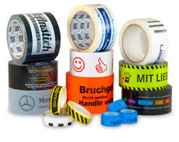

Impacto directo e indirecto.
Desde que se incorporó la maravillosa idea de la cinta adhesiva personalizada en el mercado se ha generado muchas ganancias en las empresas que utilizan éstos productos.

En las empresas que se especializan en las ventas exclusivamente y necesitan enviar su producto a través de las empresas de encomienda normalmente empaquetan los productos vendidos con sus cintas adhesivas personalizadas generando una gran sensación de seguridad, responsabilidad y garantía sobre el cliente.

Las empresas de mercadeo y publicidad pudieron comprobar de una manera notoria el impacto directo e indirecto que ocasiona este gran producto.

Los impactos directos son:
- El cliente siente una gran confianza sobre la empresa que emite una imagen de seguridad.
- El cliente se siente muy cómodo al ver que la empresa se identifica con cualquier herramienta de trabajo.
- El cliente se siente maravillado y al mismo tiempo se identifica con la empresa.

Los impactos indirectos son:
- Se influencia indirectamente a las personas para que puedan adquirir un producto, es decir, se emite un mensaje al subconsciente de la persona en donde el cerebro indirectamente estimulará una venta. Los productos que están identificados con la empresa como estos productos lograron ser mensajes para que el individuo pueda comprar.
- El cliente logra observar un estilo propio de la empresa en todos sus sentidos, es decir, el cliente normalmente es muy detallista y cuando se atiende muy bien se logra recordar de todos los productos y herramientas de trabajos.
- El mensaje que logra emitir la empresa de a través de todas sus herramientas como la cinta adhesiva personalizada suele ser una sensación en donde se pueda estimular a la persona con el producto.

Los impactos indirectos tienen mayor efecto que los impactos directos. Los impactos indirectos logran entrar a la conciencia y subconsciencia del individuo en donde se puede estimular a la persona conforme a su necesidad y a su gusto. Estos productos emiten un gran mensaje.

Las empresas de encomiendas y de ventas que utilizan éste producto suele incrementar sus ventas ya que emite un mensaje ‘’subliminal’’ y que guían cuidadosamente para que el cliente pueda estar satisfecho.

Muchas personas se han preguntado como una cinta adhesiva personalizada puede tener importancia en una empresa de encomiendas. Sencillamente las empresas de encomiendas utilizan estos productos ya que lo observan como una gran inversión ya que el cliente le gusta identificarse con la empresa.

Los clientes no solamente se sienten identificados con la empresa sino que expresan sus testimonios y cuando logra ver productos de una empresa únicos y excepcionales se sienten exclusivos por lo tanto la empresa genera muchas ganancias y logra captar a muchos clientes.

Estos productos personalizados suelen ser inversiones que una empresa realiza para poder incrementar sus ventas bárbaramente.
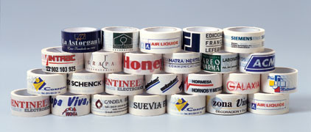
Cinta adhesiva personalizada, muy buena inversión.
Normalmente las cintas adhesivas personalizadas se cuentan como una gran inversión y no solo una gran inversión en una empresa sino como una poderosa herramienta de trabajo muy popular y muy eficaz.

Muchas empresas se lograron dar cuenta de lo poderoso que una empresa tenga una cinta adhesiva personalizada ya que es una grandiosa inversión porque la empresa se puede dar a conocer en muchos lugares.

Todas las empresas tienen estos productos por la gran influencia que se puede tener sobre un cliente o sobre muchos clientes.

Normalmente todas las empresas que realizan encomiendas como MRW, DHL, ZOOM, entre otros tienen estos productos para poder identificar las encomiendas en el aeropuerto o en el almacén, pero la identificación del producto logra transcender ya que normalmente todas las personas que utilizan estas empresas son muy emotivas.

Todo cliente le encanta ver su encomienda identificada y sellada, es un poderoso efecto de seguridad que la empresa de encomienda suele transmitir al cliente para que el cliente no se preocupe y siempre pueda elegir dicha empresa. Es muy importante señalar que todas las empresas de la categoría antes mencionada tienen sus propias cintas adhesivas personalizadas.

Ventajas.
Utilizar esta poderosa herramienta de trabajo ayuda a que la imagen de la empresa sea promovida a través de todos los métodos convencionales, gracias a esto, las posibilidades de ventas y un reconocimiento con los clientes incrementa maravillosamente.

Gracias a este producto la mayoría de las mercancías que esté en el mercado obtiene un gran reconocimiento, de carácter nacional e internacional.

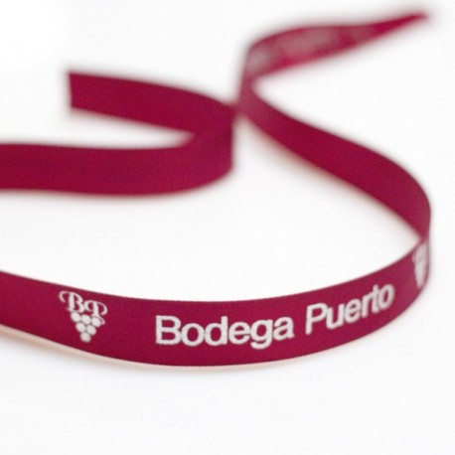
Es muy importante señalar las ventajas de este maravilloso producto, los cuales son:
- El producto y la empresa tiene un gran reconocimiento.
- Gracias a ésta poderosa herramienta de trabajo, el cliente puede identificar fácilmente el producto que logró comprar.
- Hay una ventaja muy extraña pero influyente, lo cual es que gracias al recorrido las personas pueden visualizar los paquetes con la cinta adhesiva personalizada y por lo tanto desean adquirir un producto de la misma empresa y que tenga la cinta.
- El cliente puede observar la maravillosa calidad del producto y etiquetar a la empresa con la cinta personalizada. En estos casos los clientes temporales se convierten en clientes permanentes porque la empresa se logró ganar la confianza y el cariño del cliente.
- Las personas pueden recordar el nombre de la empresa o conocer el nombre de la empresa gracias a los productos personalizados.
- Estas herramientas de trabajo protege el producto para que pueda llegar en excelente condiciones a su destino.

Las ventajas de esta poderosa y prestigiosa herramienta de trabajo son muchas, por lo tanto, se nombró las ventajas más importantes. Es muy importante recordar que no todas las empresas utilizan ésta poderosa herramienta por diversos motivos.
Las empresas que utilicen permanentemente este producto personalizado tienden a tener más clientes y a conquistar a otras personas que no confiaban en la marca o en la empresa.

Los productos personalizados son muy importantes y ventajosos, por lo tanto es muy importante resaltar que la empresa debe de darle un buen uso a la cinta adhesiva personalizada.

